ФЕДЕРАЛЬНОЕ ГОСУДАРСТВЕННОЕ БЮДЖЕТНОЕ ОБРАЗОВАТЕЛЬНОЕ УЧРЕЖДЕНИЕ ВЫСШЕГО ПРОФЕССИОНАЛЬНОГО ОБРАЗОВАНИЯ

«Санкт-Петербургский государственный электротехнический университет «ЛЭТИ» им. В.И.Ульянова (Ленина)»

Кафедра МОЭВМ

ОТЧЕТ
ПО ЛАБОРАТОРНОЙ РАБОТЕ № 1
на тему:
«Сортировка вставками(обычными и двойными)»
по дисциплине «Построение и анализ алгоритмов»

Выполнил: студент группы №1381
Тарасов К.А

Проверил: Казаков Б.Б.

Санкт-Петербург
2013 г.

Цель работы

Изучить данный метод сортировки, принцип его работы. Составить программу с использованием алгоритма сортировка вставками.

Задание

Сортировка вставками (простые вставки, бинарные вставки)

Описание алгоритма

Сортируемый массив можно разделить на две части — отсортированная часть и неотсортированная. В начале сортировки первый элемент массива считается отсортированным, все остальные — не отсортированные. Начиная со второго элемента массива и заканчивая последним, алгоритм вставляет неотсортированный элемент массива в нужную позицию в отсортированной части массива. Таким образом, за один шаг сортировки отсортированная часть массива увеличивается на один элемент, а неотсортированная часть массива уменьшается на один элемент. Рассмотрим пример сортировки по возрастанию массива из 7 чисел: исходный массив: 3 3 7 1 2 5 0

шаг | Отсортированная часть массива |  |  |  |  |  |  |  | Тек. элемент | вставка
1 | 3 |  |  |  |  |  |  |  | 3 | -
2 | 3 | 3 |  |  |  |  |  |  | 7 | -
3 | 3 | 3 | 7 |  |  |  |  |  | 1 | +
4 | 1 | 3 | 3 | 7 |  |  |  |  | 2 | +
5 | 1 | 2 | 3 | 3 | 7 |  |  |  | 5 | +
6 | 1 | 2 | 3 | 3 | 5 | 7 |  |  | 0 | +
 | 0 | 1 | 2 | 3 | 3 | 5 | 7

На каждом шаге сортировки сравнивается текущий элемент со всеми элементами в отсортированной части. На первом шаге сравнивается тройка с тройкой, они равны поэтому не меняем их местами. На втором шаге сравниваем 7 с двумя тройками, 7 > 3 а так как сортировка по возрастанию, то опять элементы массива остаются на своих местах. На третьем шаге единица сравнивается с тремя элементами и все они больше единицы, значит единицу вставляем на первое место, в начало массива. На четвёртом шаге текущий элемент — 2 сравниваем с элементами 1, 3, 3, 7. Получается, что 1 < 2 < 3 и 7 поэтому двойку вставляем между единицей и тройкой. Пятый и шестой шаги выполняются точно также. В итоге на шестом шагу мы получаем отсортированный по возрастанию массив

Контрольные примеры

Исходная данные |  | Результат
Размер массива | Массив чисел | Отсортированный массив
7 | 3,3,7,1,2,5,0 | 0,1,2,3,3,5,7
10 | 10, 9, 8, 7, 6, 5, 4, 3, 2, 1 | 1, 2, 3, 4, 5, 6, 7, 8, 9, 10
12 | 45,3,1,5,9,98,89,14,43,10 | 1,3,5,9,10,14,43,45,89,98
7 | 4, 9, 15, 3, 45, 110, 250 | 3, 4, 9, 15, 45, 110, 250

Исходная программа
# include <iostream>
# include <conio.h>
# include <time.h>

using namespace std;

int *get (int num, int *arr)
{
for (int i=0; i<num; i++)
{arr[i] = rand ()%200-100;}
return arr;
}
void print (int num, int arr[])
{
for(int i=0; i < num; i++)
cout << arr[i] << ' ';
}

int *insert (int num, int *arr)
{
int* sort = new int [num];
for (int i=0; i< num; i++)
{sort[i]=arr[i];}

for (int i=1; i< num; i++)
{
// индекс j пробегает вниз по списку от A[i] в процессе
// поиска правильной позиции вставляемого значения
int j = i;
int temp = sort[i];
// обнаружить подходящую позицию для вставки, сканируя подсписок,
// пока temp < A[j-1] или пока не встретится начало списка
while (j > 0 && temp < sort[j-1])
{
// сдвинуть элементы вправо, чтобы освободить место для вставки
sort[j] = sort[j-1];
j--;
}
// точка вставки найдена; вставить temp
sort[j] = temp;
cout << i << "-ый шаг" << endl;
print(num,sort);
cout<<endl;
}
return sort;
}
int *binary_insert(int num, int *arr)
// num - число эллементов,
// array - указатель на первый эллемент массива.
{
int* sort = new int [num];
for (int i=0; i< num; i++)
{sort[i]=arr[i];}
long i, b, e, c, k;
float temp;

i = 1;
do
{
b = 0;
e = i - 1;
c= (b + e)/2;

while (b != c)
{
if (sort[c] > sort[i]) e=c; else b=c;
c = (b + e)/2;
}

if (sort[b] < sort[i])
if (sort[i] > sort[e]) b = e + 1; else b = e;
k=i;
temp = sort[i];

while (k > b)
{
sort[k] = sort[k-1];
k--;
}

sort[b] = temp;
i++;
cout << i-1 << "-ый шаг" << endl;
print(num,sort);
cout<<endl;
} while (i < num);
return sort;
}
int main ()
{
setlocale (0,"");
int size,d;
cout <<"Введите размер массива \n";
cin>>size;
int* mass = new int [size];
int* res = new int [size];

cout<<"\n----------Меню-----------\n";
cout<<" 1)Генерация случайного массива\n";
cout<<" 2)Ввод массива пользователем";
do
{
cout<<"\n Введите d (1 или 2)\n";
cin>>d;
if(d<1||d>2)
cout<<"\n Ошибка! Повторите попытку! \n";
}
while(d<1||d>2);
switch(d)
{
case 1:
{
res = get(size,mass);
}break;
case 2:
{
cout<<"Введите массив чисел.\n";
for (int i = 0; i < size; i++)
{
cin>>mass[i];
}
}
}
cout <<"Исходный массив" << endl;
print(size,mass);
int low = mass[0];
int high = mass[size];
cout << low << high <<endl;
cout<<endl;
clock_t t;
t = clock ();
res = insert(size,mass);
t = clock() - t;
cout<<"Время выполянения программы"<<endl;
cout << (double)t/CLOCKS_PER_SEC << endl;
cout<<endl;
cout <<"Отсортированный массив обычными вставками" << endl;
print(size,res);
cout<<endl;
cout<<"-------------------------------------------"<< endl;

clock_t t1;
t1 = clock ();
res = binary_insert(size,mass);
t1 = clock() - t1;
cout<<"Время выполянения программы"<<endl;
cout << (double)t1/CLOCKS_PER_SEC << endl;
cout<<endl;
cout <<"Отсортированный массив двоичными вставками" << endl;
print(size,res);
delete [] mass;
delete []res;
getch();
}

Результаты выполнения программы

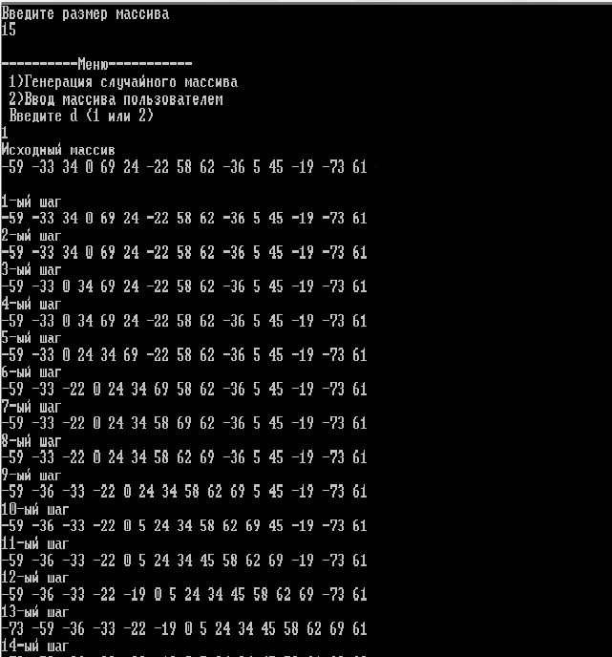
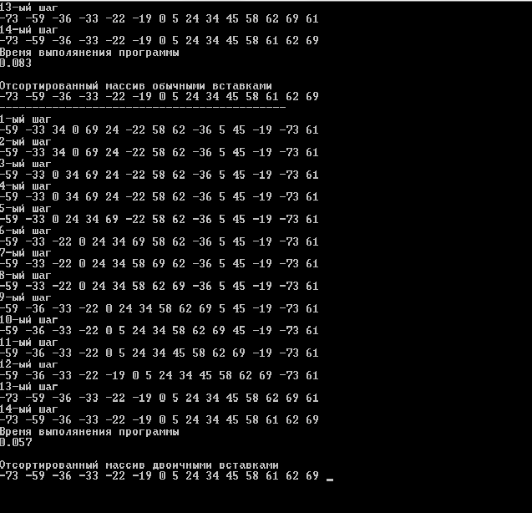

Результаты испытаний

Оценка сложности алгоритма.
Время выполнения алгоритма зависит от входных данных: чем большее множество нужно отсортировать, тем большее время выполняется сортировка. Также на время выполнения влияет исходная упорядоченность массива. Так, лучшим случаем является отсортированный массив, а худшим — массив, отсортированный в порядке, обратном нужному. Временная сложность алгоритма при худшем варианте входных данных — θ(n²).

Вывод

При выполнении лабораторной работы №1«Сортировка вставками» был составлен алгоритм сортировки обычными и двойными, а также проведен его анализ.

